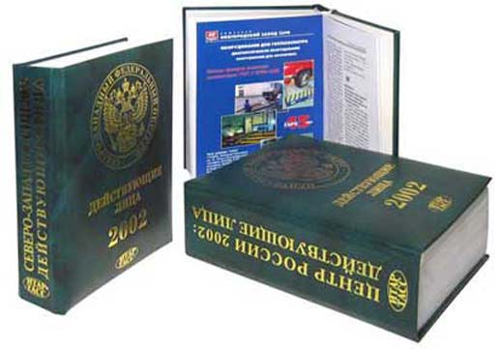 | Информационный вестник  Управления труда и  социальной защиты населения  администрации Минераловодского  городского округа
№ 8  Июль 2023 г. | г. Минеральные Воды  ул. Пушкина, д. 22

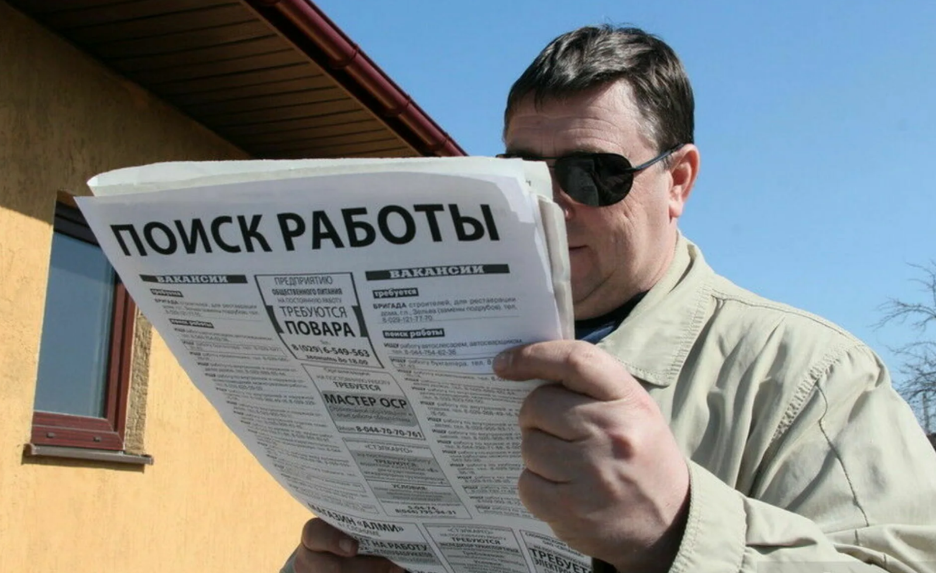

Оказание государственной социальной помощи на основании социального контракта по направлению поиск работы

Государственная социальная помощь на основании социального контракта по направлению «поиск работы» является одним из видов адресной социальной помощи, которая оказывается малоимущим гражданам, ищущим работу и желающим трудоустроиться. Данный вид помощи оказывается в приоритетном порядке гражданам, проживающим в семьях с детьми. На заключение социального контракта по поиску работы могут рассчитывать малоимущие граждане, среднедушевой доход которых по независящим причинам ниже величины прожиточного минимума, установленного в Ставропольском крае для соответствующих социально-демографических групп населения (для трудоспособного населения –14102 руб., для пенсионеров – 11127 руб., для детей – 12550 руб.). При этом среднедушевой доход семьи исчисляется исходя из общего дохода членов семьи за 3 месяца, предшествующие месяцу подачи заявления о заключении социального контракта. Кроме того, гражданин, претендующий на получение государственной социальной помощи на основании социального контракта по направлению «поиск работы» на дату обращения не должен состоять в трудовых отношениях.
Выплата по данному направлению осуществляется в размере величины прожиточного минимума для трудоспособного населения, установленной в Ставропольском крае на текущий год.
Продолжительность ежемесячной денежной выплаты составляет не более 1 месяца с даты заключения социального контракта и не более 3 месяцев с даты подтверждения факта трудоустройства. Общая сумма помощи по данному направлению составляет в 2023 году не более 56408 рублей.
За более подробной информацией по вопросу оказания государственной социальной помощи на основании социального контракта малоимущим семьям можно обратиться в Управление по адресу: г. Минеральные Воды, ул. Терешковой, д. 26. Приемные дни: понедельник, среда, четверг. Часы приема: с 9.00-18.00. Перерыв: с 13.00-14.00. Контактный телефон: +7(87922)5-62-35.



О ежемесячной денежной выплаты нуждающимся в поддержке семьям, назначаемой в случае рождения третьего ребенка и последующих детей до достижения ребенком возраста 3 лет

Управление труда и социальной защиты населения администрации Минераловодского городского округа напоминает получателям ежемесячной денежной выплаты нуждающимся в поддержке семьям, назначаемой в случае рождения третьего ребенка и последующих детей до достижения ребенком возраста 3 лет (далее – ежемесячная денежная выплата) об изменениях в действующем законодательстве.
У граждан, которые являются получателями ежемесячной денежной выплаты в Управлении, право на ее получение сохраняется до окончания периода, на который она была назначена. Однако, если Фондом пенсионного и социального страхования России, на основании заявления граждан, будет назначено ежемесячное пособие в связи с рождением и воспитанием ребенка, то в соответствии с действующим законодательством, ежемесячная денежная выплата Управлением будет прекращена. Кроме того, подать в Управление заявление о назначении (продлении) ежемесячной денежной выплаты можно только на ребенка, рожденного до 01.01.2023, при условии, что на этого ребенка не назначено пособие в Фонде пенсионного и социального страхования.
Также, в соответствии с внесенными изменениями, при первичном назначении ежемесячной денежной выплаты она будет выплачиваться не позднее 26-го числа месяца, следующего за месяцем регистрации заявления. Выплата назначенной ежемесячной денежной выплаты будет осуществляться Управлением с 1-го по 25-е число месяца, следующего за месяцем, за который она будет выплачиваться.
К сведению сообщаем, что в рамках регионального проекта «Финансовая поддержка семей при рождении детей на территории Ставропольского края» за текущий период 2023 года выплата предоставлена 860 семьям на сумму более 48 млн. рублей.
Информацию по вопросам предоставления ежемесячной денежной выплаты, можно получить, позвонив в Управление по телефону +7 (87922) 5-62-35, с 09-00 до 13-00 и с 14-00 до 18-00 (кроме выходных и праздничных дней).

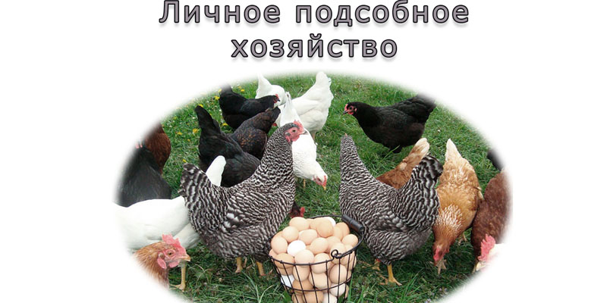

Оказание государственной социальной помощи на основании социального контракта по направлению ведение личного подсобного хозяйства

Сегодня социальный контракт – это работающий инструмент преодоления кризисной ситуации. С его помощью человек сам повышает уровень своей жизни и членов своей семьи.
Получателями государственной социальной помощи на основании социального контракта являются малоимущие семьи, малоимущие одиноко проживающие граждане, среднедушевой доход которых по независящим причинам ниже величины прожиточного минимума, установленного в Ставропольском крае для соответствующих социально-демографических групп населения (для трудоспособного населения - 14102 руб., для пенсионеров - 11127 руб., для детей - 12550 руб.). При этом среднедушевой доход семьи исчисляется исходя из общего дохода членов семьи за 3 месяца, предшествующие месяцу подачи заявления о заключении социального контракта.
Направление - ведение личного подсобного хозяйства достаточно значимо для Минераловодского городского округа. В нашем округе есть все условия, необходимые для его успешного ведения. В данном случае у малоимущей семьи (гражданина) в собственности или в аренде должен быть земельный участок, предназначенный для ведения личного подсобного хозяйства, дачного хозяйства, огородничества, садоводства, животноводства, индивидуального жилищного строительства.
На ведение личного подсобного хозяйства государством выделяются денежные средства в размере не более 200 000 рублей, которые могут быть использованы:
на приобретение необходимых для ведения личного подсобного хозяйства товаров (сельскохозяйственных животных, пчел, птицы и рыбы, сельскохозяйственной техники, инвентаря, оборудования);
на ремонт и (или) постройку помещения для содержания сельскохозяйственных животных и (или) теплицы;
на приобретение продукции, относимой к сельскохозяйственной продукции.
За более подробной информацией по вопросу оказания государственной социальной помощи на основании социального контракта малоимущим семьям можно обратиться в Управление по адресу: г. Минеральные Воды, ул. Терешковой, д. 26. Приемные дни: понедельник, среда, четверг. Часы приема: с 9.00-18.00. Перерыв: с 13.00-14.00. Контактный телефон: +7(87922) 5-62-35.

Ответственность за публичное распространение заведомо ложной информации об использовании Вооруженных Сил Российской Федерации, исполнении государственными органами Российской Федерации своих полномочий

В настоящее время фиксируются факты распространения в средствах массовой информации и социальных сетях заведомо ложной информации о действиях Вооруженных Сил Российской Федерации при проведении специальной военной операции по защите Донецкой Народной Республики и Луганской Народной Республики, Запорожской и Херсонской областей. Приводятся недостоверные данные о количестве потерь военнослужащих, жертвах среди мирного населения и разрушениях социальных и иных гражданских объектов.
В целях пресечения деятельности, направленной на дискредитацию Вооруженных Сил Российской Федерации и в целом государства, Федеральными законами от 04.03.2022 № 31-ФЗ «О внесении изменений в Кодекс Российской Федерации об административных правонарушениях» и № 32-ФЗ «О внесении изменений в Уголовный кодекс Российской Федерации и статьи 31 и 151 Уголовно-процессуального кодекса Российской Федерации» введена административная и уголовная ответственность за такие деяния.
Публикации в средствах массовой информации, социальных сетях и мессенджерах о действиях Вооруженных Сил Российской Федерации, органах государственной власти Российской Федерации без официального подтверждения могут расцениваться как заведомо ложная информация, если размещены без указания на оценочный характер таких сведений.
Наличие поста в публичном доступе является основанием для привлечения к уголовной ответственности. Возможность прочитать, «пролайкать», «зарепостить» дискредитирующие сведения о Вооруженных Силах России, посольствах, прокуратуре, Росгвардии,
МЧС и других ведомствах, размещенные (в том числе до 05.03.2022) означает, что информация подпадает под состав преступления.
В соответствии с санкцией статьи 207.3 Уголовного кодекса Российской Федерации (УК РФ), которая устанавливает ответственность за распространения фейков о военной службе за публичное распространение под видом достоверных сообщений заведомо ложной информации предполагается штраф в размере от 700 тысяч до 1,5 миллионов рублей или в размере заработной платы или иного дохода, осужденного за период от 1 года до 18 месяцев, либо исправительными работами на срок до 1 года, либо принудительными работами на срок до 3 лет, либо лишением свободы на тот же срок.
При использовании служебного положения размер штрафа возрастает в размере от 3 миллионов до 5 миллионов рублей или в размере заработной платы или иного дохода осужденного за период от 3 до 5 лет, либо принудительными работами на срок до 5 лет с лишением права занимать определенные должности или заниматься определенной деятельностью на срок до 5 лет, либо лишением свободы на срок от 5 до 10 лет с лишением права занимать определенные должности или заниматься определенной деятельностью на срок до 5 лет. Заведомо ложные фейки, повлекшие тяжкие последствия, будут наказываться лишением свободы на срок от 10 до 15 лет с лишением права занимать определенные должности или заниматься определенной деятельностью на срок до пяти лет. Кроме того, Федеральными законами от 04.03.2022 № 31-ФЗ «О внесении изменений в Кодекс Российской Федерации об административных правонарушениях» и от 25.03.2022 № 62-ФЗ «О внесении изменений в статьи 8.32 и 20.3.3 Кодекса Российской Федерации об административных правонарушениях» (КоАП РФ) приняты корреспондирующие поправки в КоАП РФ. Так, в соответствии со ст. 20.3.3 КоАП РФ публичные действия, направленные на дискредитацию исполнения госорганами Российской Федерации своих полномочий за пределами территории России повлекут наложение административного штрафа на граждан в размере от 30 до 50 тысяч рублей; на должностных лиц - от 100 до 200 тысяч рублей; на юридических лиц – от 300 тысяч до 500 тысяч рублей. Если действия правонарушителей создают угрозу причинения вреда жизни и (или) здоровью граждан, имуществу, угрозу массового нарушения общественного порядка и (или) общественной безопасности либо угрозу создания помех функционированию или прекращения функционирования объектов жизнеобеспечения, транспортной или социальной инфраструктуры, кредитных организаций, объектов энергетики, промышленности или связи, то влекут наложение административного штрафа на граждан в размере от 50 тысяч до 100 тысяч рублей; на должностных лиц - от 200 до 300 тысяч рублей; на юридических лиц - от 500 тысяч до 1 миллиона рублей. Если гражданин привлекался к административной ответственности по данной статье в течение года, ему будет грозить уже уголовное наказание.
Принимая решение о размещении в средствах массовой информации, социальных сетях, сети «Интернет», мессенджерах какой-либо информации, связанной с участием Вооруженных Сил Российской Федерации и иных российских государственных институтов в осуществлении специальной военной операции по защите Донецкой и Луганской Народных Республик, Запорожской и Херсонской областей, а также о применении иностранными государствами мер ограничительного характера в отношении Российской Федерации, граждан Российской Федерации или российских юридических лиц, нужно задуматься о последствиях.

ОБЩИЕ РЕКОМЕНДАЦИИ ВЛАДЕЛЬЦАМ ПЛАСТИКОВЫХ БАНКОВСКИХ КАРТ

В последнее время увеличивается число случаев мошенничества
с пластиковыми банковскими картами. Чтобы не стать жертвой мошенников, следует соблюдать следующие правила безопасности:
Никогда и никому не сообщайте ПИН-код Вашей карты.
Нельзя хранить ПИН-код рядом с картой и тем более записывать ПИН-код на неё - в этом случае Вы даже не успеете обезопасить свой счёт, заблокировав карту в случае ее утери или если ее похитят.
Не позволяйте никому использовать Вашу пластиковую карту - это всё равно, что отдать свой кошелёк, не пересчитывая сумму в нём.
Если Вам позвонили из какой-либо организации или Вы получили письмо по электронной почте (в том числе из банка) с просьбой сообщить данные карты и ПИН-код под различными предлогами, позвоните в указанную организацию и сообщите о данном факте. Не переходите по указанным в письме ссылкам.
Если Вы потеряли карту, срочно свяжитесь с банком, выдавшим
её, сообщите о случившемся и следуйте инструкциям сотрудника банка. Для этого держите номер телефона банка в записной книжке или в списке контактов Вашего мобильного телефона.
Пользуйтесь только теми банкоматами, которые расположены в безопасных местах, оборудованные системой видеонаблюдения и охраной: в государственных учреждениях, банках и крупных торговых центрах.
Используя в банкоматах пластиковые карты, следите, чтобы рядом
не было посторонних людей.
Набирая ПИН-код, прикрывайте клавиатуру рукой.
Обращайте внимание на картоприемник и клавиатуру банкомата. Если они оборудованы какими-либо дополнительными устройствами, то от использования данного банкомата лучше воздержаться и сообщить о своих подозрениях по указанному на нём телефону.
В случае некорректной работы банкомата, если он самопроизвольно перезагружается, – откажитесь от его использования.
Никогда не прибегайте к помощи либо советам посторонних людей при проведении операций с банковской картой в банкоматах. Свяжитесь со службой поддержки Вашего банка - они обязаны проконсультировать Вас по всем интересующим вопросам.
В магазинах, ресторанах и кафе все действия с Вашей пластиковой картой, при оплате, должны происходить только в присутствии Вас. В противном случае мошенники могут получить данные Вашей карты при помощи специальных устройств и в дальнейшем использовать их для изготовления подделки.
Указанные в данной памятке способы обмана граждан и хищения денег являются самыми распространенными в настоящее время на территории Минераловодского городского округа.
Расследование преступлений данной категории осложняется постоянным изменением и усовершенствованием злоумышленниками способов обмана.
Чтобы не стать жертвой мошенников необходимо всего лишь следовать простым правилам, указанным в настоящей памятке.
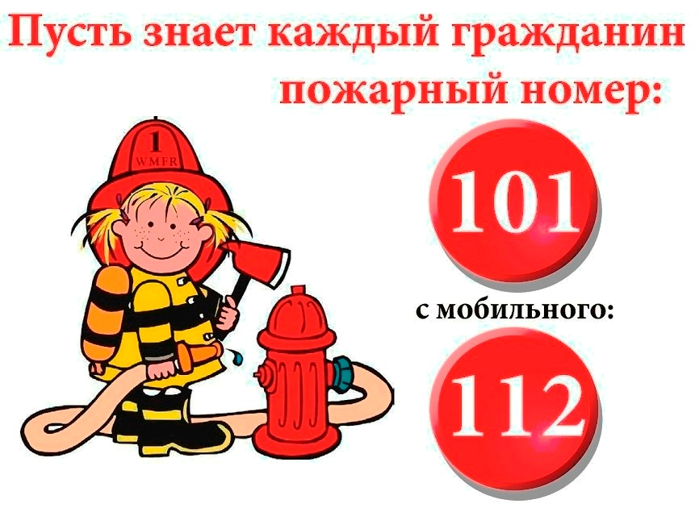
П А М Я Т К А
населению о мерах пожарной
безопасности

Небольшой пожар в лесу (горит группа деревьев, кусты, сухая трава и т. п.)
1. Собираясь в лес на отдых или в турпоход, берите с собой топор, складную лопату и ведро. Почувствовав запах дыма, подойдите ближе и определите, что горит. Заливайте огонь водой из близлежащего водоема, засыпайте землей.
2. Используйте для тушения пучок веток от деревьев лиственных пород длиной 1,5-2 метра, мокрую одежду, плотную ткань наносите ими скользящие удары по кромке огня сбоку, в сторону очага пожара, как бы сметая пламя, прижимайте ветви при следующем ударе по этому же месту и, поворачивая их, охлаждайте, таким образом, горючие материалы. Затаптывайте небольшой огонь ногами, не давайте ему перекинуться на стволы и кроны деревьев. Постарайтесь послать гонцов за помощью в ближайший поселок.
3. Потушив пожар, не уходите до тех пор, пока не убедитесь, что огонь не разгорится снова. Сообщите в лесничество или Единую службу спасения о месте пожара.
4. При невозможности потушить пожар своими силами отходите в безопасное место.
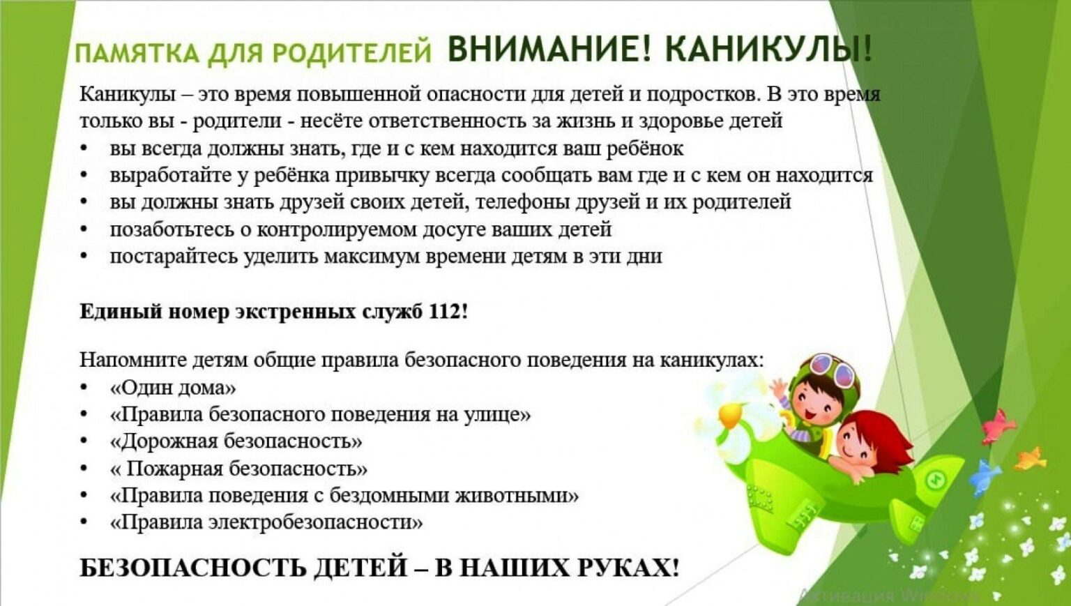
5. Если горит торфяное поле (болото), не пытайтесь сами тушить пожар, двигайтесь против ветра, внимательно осматривая и ощупывая дорогу шестом. Горящая земля и идущий из-под нее дым показывает, что пожар ушел под землю, торф выгорает изнутри, образуя пустоты, в которые можно упасть и сгореть.
С целью недопущения пожара в природной среде, запрещается:
- бросать в лесу горящие спички, окурки, тлеющие тряпки;
- разводить костер в густых зарослях и хвойном молодняке, под низкосвисающими кронами деревьев, рядом со складами древесины торфа, в непосредственной близости от созревших сельхозкультур;
- оставлять в лесу самовозгораемый материал: тряпки и ветошь, пропитанные маслом, бензином, стеклянную посуду, которая в солнечную погоду может сфокусировать солнечный луч и воспламенить сухую растительность;
- выжигать сухую траву на лесных полянах, в садах, на полях, под деревьями;
- поджигать камыш;
- разводить костер в ветреную погоду и оставлять его без присмотра.

Календарь Памятных дат военной истории Отечества на июль

 | Памятная дата военной истории Отечества  В этот день в 1944 году в ходе операции «Багратион» наши танки, развивая наступление, ворвались в Минск. Столица Советской Белоруссии была освобождена от вражеских захватчиков. В эту дату празднуется День Независимости Республики Беларусь.
 | День воинской славы России  В этот день в 1770 году русский флот одержал триумфальную победу в Чесменском сражении, разгромив турецкий флот. В честь этой победы Екатерина II велела отчеканить медаль, на которой значилось лишь одно слово — «Былъ». Этот означало «Был турецкий флот, а нет его теперь».
 | День воинской славы России  В этот день в 1709 году русская армия под командованием Петра Первого одержала победу над шведскими войсками в Полтавском сражении. «В этот час, решается судьба Отечества», — обратился Петр Первый к войскам перед битвой. Мастерство наших полководцев и храбрость русских солдат сделали поражение шведов неизбежным.
 | Памятная дата военной истории Отечества  В этот день в 1943 году под Прохоровкой произошло крупнейшее в истории встречное танковой сражение, с обеих сторон участвовало до 1200 танков и самоходных орудий. Немцы потеряли 300 танков из 400 — для германской армии это была катастрофа…  Произошел перелом во всей Курской битве.
 | Памятная дата военной истории России  В этот день в 1944 году в ходе операции «Багратион» освобожден от фашистских захватчиков город Вильнюс — столица Литвы. Москва салютовала войсках 3-го Белорусского фронта 24 залпами из 324 орудий. Отличившиеся части получили наименование «Виленских».
 | Памятная дата военной истории России  В этот день в 1410 году русские войска и их союзники — литовцы, чехи и поляки — одержали победу над немецкими рыцарями в Грюнвальдской битве. Смоленские полки выдержали натиск рыцарей Тевтонского ордена, предрешив исход битвы. Поражение немцев и их союзников из 22 стран Европы было полным, Орден от него уже не смог оправиться.
 | Памятная дата военной истории России  В этот день в 1770 году русская армия Петра Румянцева разгромила превосходившую в два раза по численности турецкую армию. За победу на реке Ларга, в нынешней Молдавии, Румянцев первым из военачальников был награжден орденом Святого Георгия I степени.
 | Памятная дата военной истории России  В этот день в 1240 году шведы были разгромлены русским войском Александра Ярославича в битве на реке Неве. Сам Александр, согласно летописям, ранил шведского военачальника ярла Биргера: возложил «печать на лице острым своим копием».  Князь Александр получил почетное прозвище Невского.

